GitLab客户端搭建
一、安装Git-2.6.4-32-bit.exe
- 一路next直到出现下面画面时选择第三个选项,然后在一路next到底
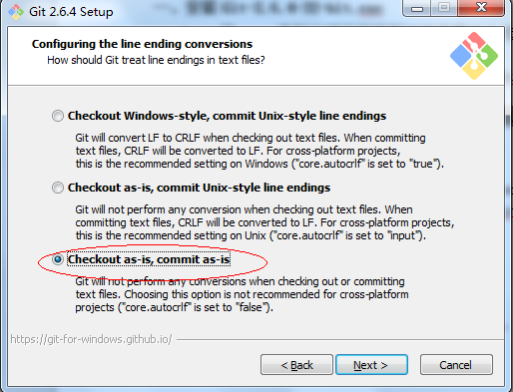

如果未正确选择第三个选项则在安装后进入git命令行输入如下指令来设置
git config --global core.autocrlf false

- 安装TortoiseGit-1.8.16.0-32bit.msi
- 一路next到底

- Ssh的公钥和私钥配置
- 本地生成公私钥：
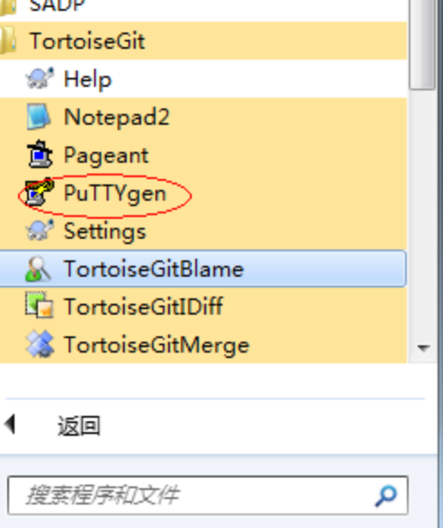

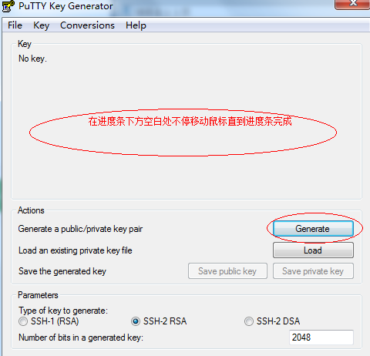

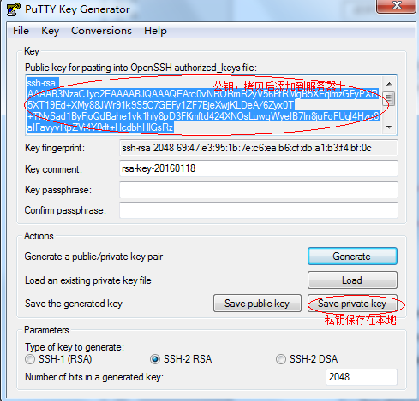

- 在服务器上添加上面生成的公钥：
http://192.168.1.9:9000
自己可以登录上面的网址把ssh的公钥加进去
用户名：名字全拼
密码：hy123456
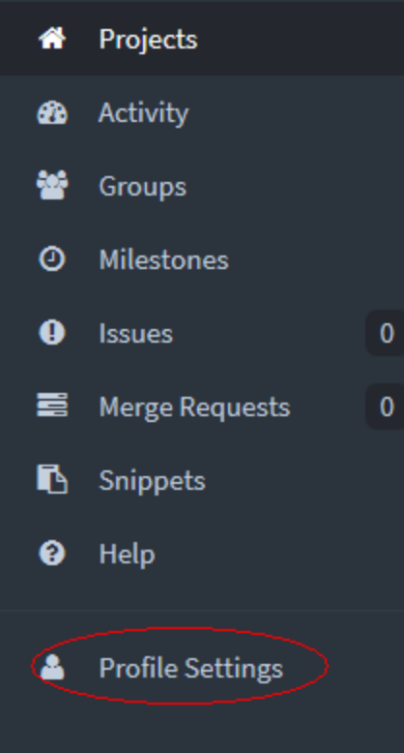

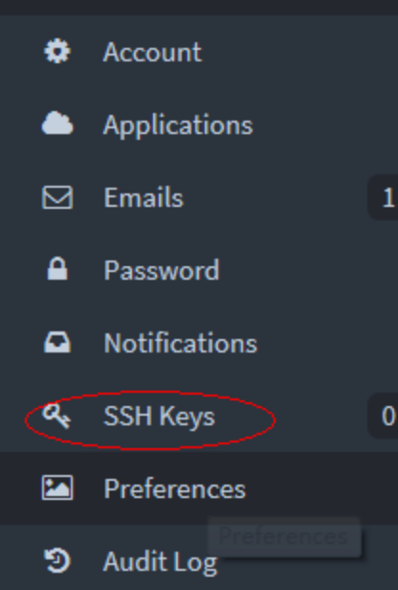

- 客户端使用配置
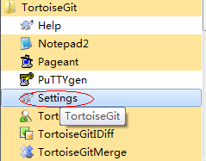

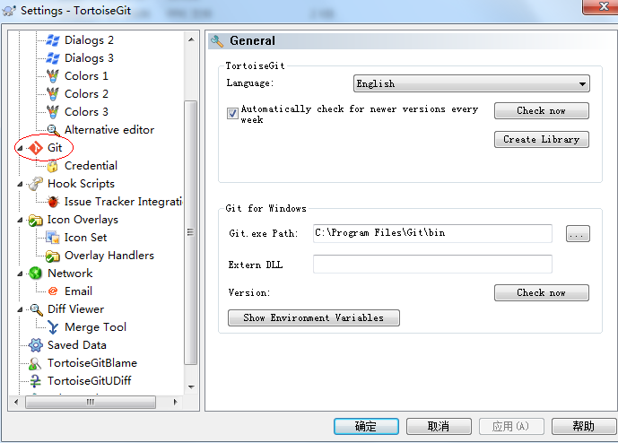

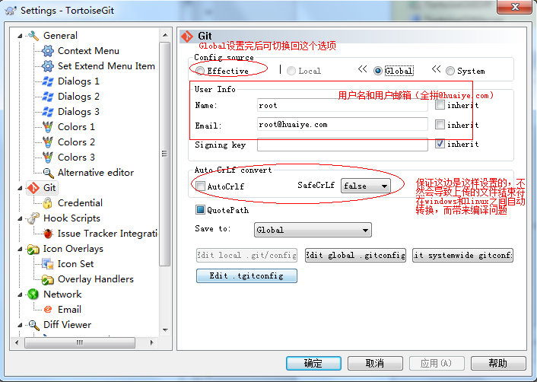

- 克隆远程仓库到本地
新建立一个目录，然后使用管理员提供的git路径来克隆远程仓库
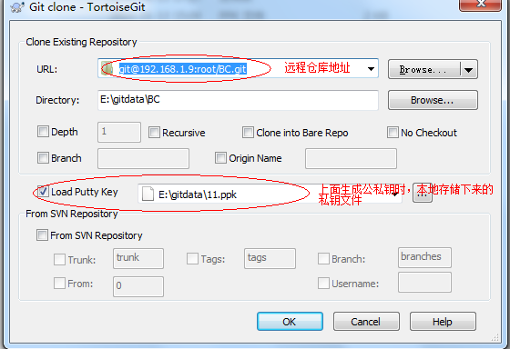

四、部分注意点：
- 严禁将个人分支上传到服务器上，服务器上的分支只能是管理员建立的；
- Git服务器上无法上传空文件夹，只能在其中任意放个文件才能上传上去，同时如果服务上的文件夹中的文件全部被删除了，那么这个文件夹也自动被删除了；

